**令和２年度　　南相馬市立幼小中学校食育広報　　　　令和３年２月　日発行〈第８号〉**

E071_JE031_101**「子どもたちの健やかな成長を願って」**

スマイル



**南相馬市教育委員会　℡０２４４―２４－５２８３**



**きれいに　笑顔で**

　「たくさん食べるのに、食べ方がきれいだね。」

　大食いや激辛に挑戦するテレビ番組が好きで、よく観ています。その時の大食いで有名な女性タレントの食べる姿を観ての妻の一言でした。たくさんの量にも関わらず、食べ方がとてもきれいで、しかも美味しそうに笑顔で完食していることに、私もとても感心しました。

　食べ過ぎることや香辛料の強いものなどをたくさん摂ることは体によくありませんが、私たちはきれいな（上手な）食べ方で、きれいに（残さずに）食べることを心がけ、料理の美味しさや食事をすることの楽しさを笑顔に表すことができれば、一緒に食事をするみんなが幸せな気持ちになれるのではないでしょうか。

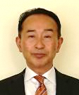

原町第二小学校長

山邉　彰一

原町第一小学校

校長 伏見 康弘

《全国学校給食週間　１月２４日～１月３０日》

南相馬市では「地元の食材を楽しもう」をテーマに給食を実施しました



＜全国学校給食週間とは？＞

**= 学校給食の移り変わりを見てみましょう =**



　学校給食は、子どもたちの成長を支え、食べる力を養い、望ましい食事の手本となる「生きた教材」です。また、感謝の心や郷土愛を通して、心も豊かにします。

全国学校給食週間は、このような学校給食の意義や役割について理解を深めるために行われる毎年恒例の行事です。

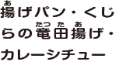



昔の子どもが大好きだった献立です。おじいちゃんやおばあちゃんには、なつかしいメニューでしょう。今の子どもたちの好きな給食とは、どんなところがちがうかな？

明治22(1889)年に山形県の小学校で、貧しくてお弁当を持ってこられない子どもたちにおにぎり・焼き魚・漬物などが出されたのが学校給食の始まりです。

**＊＊　南相馬市の全国学校給食週間中の献立　＊＊**

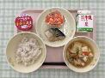

**１月２５日（月）**

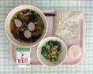

**１月２９日（金）**

**１月２８日（木）**

**１月２７日（水）**

**１月２６日（火）**

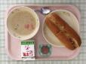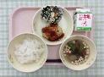

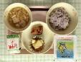

・チャーシューメン

（中華メン）

・牛乳

・グリーンサラダ

・手作りミルクゼリー

・もち麦ごはん・牛乳

・さばの生姜煮

・なます

・打ち豆汁

・ヨーグルト（中学校）

・ごはん

・牛乳

・手作りミートローフ

・ほうれん草の白和え

・こづゆ

・麦ゆかりごはん

・のまたんのり・牛乳

・とり肉の照り焼き

・ゆずりんご

・みそ汁

・ピザコッペパン

・牛乳

・とり肉と野菜の

豆乳スープ

・一口いちごゼリー



**「地元の食材を楽しもう！」**を献立テーマに、福島県の郷土食や県産の食材を使った料理、調理員さん手作りの手の込んだ料理が登場しました。また、市内の中学校では、１月のパンの日に１回、南相馬のソウルフード『よつわりパン』を全校生で味わいました。

**🌼 給食週間中　1月28日(木）の給食より 🌼**

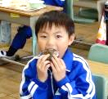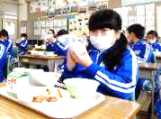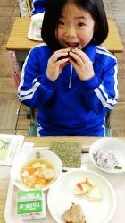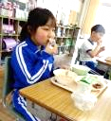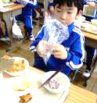

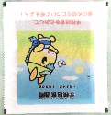

　この日の給食は、給食週間の南相馬市恒例、市のイメージキャラクター「のまたん」がパッケージの手巻きのりがつきました。また、みそ汁の「みそ」は、相馬農業高校の高校生の皆さんが作ったもので、大豆の風味豊かな美味しいみそ汁になりました。→←のまたんと一緒に『食』を大切にしていきましょう！！

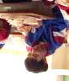

**🌼 全中学校で「よつわりパン」を味わいました 🌼**

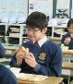

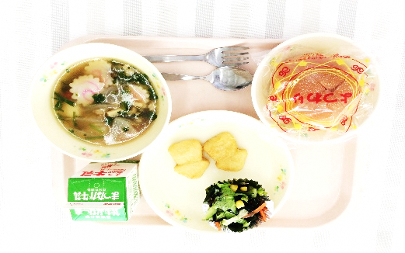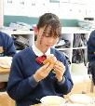

　南相馬市原町区のソウルフード『よつわりパン』は、５０年以上の歴史を誇る地元で有名なパンです。十字に切り込みを入れたパンの中には、ホイップクリームとこしあんが入っていて、赤いチェリーの砂糖漬けがのっているのが特徴です。もちろん、このよつわりパンは、原町区と小高区の学校に、給食のパンとごはんを届けて下さっている原町製パン店のものです。故郷の味をじっくりかみしめていただきました。

給食、そして故郷の味、卒業しても忘れないで下さいね・・・。

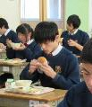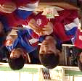



会津地方の郷土料理 『こづゆ』 ～福島県の郷土料理を知ろう～

**１月２６日（火）給食時の放送資料　 献立一口メモより**

今日は、「こづゆ」についてお話をします。｢こづゆ」は会津地方の郷土料理です。お正月や結婚式などのお祝いの時に食べられます。ホタテの貝柱を水で戻した物をだし汁に使うのが特徴です。材料は、山の産物の「きくらげ、しいたけ」、里の産物の「さといも、にんじん」、海の産物の「ホタテの貝柱」です。こうした「山の幸」「里の幸」「海の幸」の貯蔵できる食材や乾物などの食材を必ず膳に入れるところが、会津の食の特徴です。ホタテの貝柱のだしがきいていて、とても上品な汁物です。よく味わって食べましょう。

＜作り方＞

1. ほたての貝柱は、一晩水で戻し、手でほぐす。
2. 干ししいたけときくらげも水で戻し、千切りにする。白玉麩は、調理する１～２時間前に水に浸し戻しておく。とり肉に酒をまぶしておく。
3. 里いもは、さいの目切り、にんじんもさいの目、または小さめのいちょう切りにする。
4. しらたきは湯がき、アクを抜いて３㎝幅に切る。
5. 絹さやは茹でて、斜め半分に切る。
6. 鍋に、ほたてとしいたけ、その戻し汁、里いも、にんじんを加えて煮る。
7. ⑥が煮えたら、とり肉、きくらげ、しらたきを加え煮る。最後に麩と調味料を加え、味を調える。
8. 絹さやをちらし仕上げる。

こづゆ

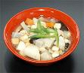

＜材料　1人分＞

干しほたての貝柱　　２ｇ

とり胸肉小間切り　１５ｇ

酒　　　　　　　　　適宜

里いも　　　　　　２０ｇ

しらたき　　　　　２０ｇ

にんじん　　　　　１０ｇ

干ししいたけ　　　　１ｇ

きくらげ　　　　０．５ｇ

白玉麩　　　　　　　３ｇ

絹さや　　　　　　　２枚

薄口しょうゆ　　小さじ１

塩　　　　　　　　　少々

会津藩のごちそうを家庭でも味わってみませんか？

|  |  |  |  |  |  |
| --- | --- | --- | --- | --- | --- |
| 給食で使用している食材の生産地（１/２５～１/２９使用食材） | | | | | |
| 食材名 | 生産地 | 食材名 | 生産地 | 食材名 | 生産地 |
| だいこん | 南相馬市・千葉県 | 里いも | 新潟県 | きゅうり | 南相馬市 |
| ねぎ | 南相馬市 | チンゲン菜 | 茨城県・宮城県 | りんご | 青森県 |
| ほうれん草 | 南相馬市 | グリーンカールレタス | 南相馬市 | 豚ひき肉 | 田村市・宮城県 |

イラスト：学校給食（全国学校給食協会）、食育フォーラム（健学社）より引用